国际空间站热分析通俗说明
写给没有热控与航天背景的读者

对应报告 | 国际空间站有限元热建模与分析报告
计算软件 | COMSOL Multiphysics 6.3
编制日期 | 2026 年 9 月 30 日

目 录
1 先看结论 3
2 阅读方法 3
3 空间站在太空中的散热方式 4
3.1 太空里只能靠辐射散热 4
3.2 空间站的热量来源 4
3.3 热量排出空间站的路线 5
4 计算方法 6
4.1 空间站模型 6
4.2 温度的计算方法 7
4.3 三种太空环境 9
5 计算结果 10
5.1 各部件的温度范围 10
5.2 整个空间站的温度分布 11
5.3 冷却回路的表现 13
5.4 冷却系统的排热余量 15
5.5 三种环境的对比 17
6 结果的可信程度 17
6.1 与真实数据的对比 17
6.2 已知的偏差 18
6.3 计算本身的检查 18
7 名词解释 19

1 先看结论
这份说明用通俗的语言介绍国际空间站热分析的内容和结果。完整的技术细节在《国际空间站有限元热建模与分析报告》中，两份文件的数字完全一致。
空间站上的设备把用掉的电几乎全部变成热，这些热必须及时排到太空，否则设备会过热；排得太多，冷却管路里的液氨又可能结冰。这项分析在电脑里算出空间站在最冷、最热和平均三种太空环境下各部件的温度，检验冷却系统把温度保持在合适范围的能力，并算出还剩多少余量。结论先列在这里：
1． 我们在 COMSOL 软件里按真实尺寸搭建了整个国际空间站的计算模型，包括舱段、桁架、太阳翼、散热器和各种设备，并用电脑算出空间站绕地球飞行三圈共约 4.6 小时内每个部件温度随时间的变化。
2． 空间站的冷却系统工作正常。只需让不到十分之一的冷却液流过散热器，送回设备的冷却液就能稳定在设计值 2.8 °C。
3． 冷却系统的负担不重。两条主冷却回路每条实际要排走 22.8 至 25.2 kW 的热量，每条回路的设计能力是 35 kW，还有三成左右的余量。
4． 有一点需要注意。在最冷的设计环境里，如果散热器只按理想的规律转动，不根据冷却液温度专门调整角度，散热器面板最冷会到 −77.8 °C，比冷却液氨的冰点 −77 °C 还低一点。扣除第 6 节说明的计算偏差后约为 −76 °C，仍然紧贴冰点。氨一旦结冰就会堵住管路，所以真实的空间站会按冷却液温度自动调整散热器的角度来防冻，计算结果说明这种调整是必需的。
5． 模型中舱外的科学载荷不接冷却回路，只能自己向太空散热，平均温度在 −29.3 °C 至 −6.7 °C 之间，冷热主要取决于被太阳晒到多少、有没有被旁边的部件挡住。真实的日本实验舱暴露平台有自己的冷却回路，模型中各载荷的发热量也取的是典型值。

2 阅读方法
每张图前面有一句话说明图里画的是什么。每张图后面有两段文字：第一段以读图方法开头，介绍横轴、纵轴和颜色的含义；第二段以从图中看出开头，介绍这张图得出的结论。文中第一次出现的专业名词会顺带解释，第 7 节还有一张名词解释表。温度单位是摄氏度 °C，热量单位是千瓦 kW，1 kW 大约相当于一台小电暖器的发热量。

3 空间站在太空中的散热方式

3.1 太空里只能靠辐射散热
在地面上，电脑、汽车发动机主要靠周围的空气把热量带走。太空里几乎没有空气，热量只能以红外线的形式辐射出去，就像烧热的铁块在黑暗中也在不停地向外放热一样。物体越热，辐射出去的热量越多。
空间站同时还从外面吸收热量，来源有三处：太阳的直射光、地球表面发出的红外线、地球反射的太阳光。一个部件的温度取决于三者之间的平衡：从外面吸收的热量、设备自身产生的热量、向外辐射出去的热量。
物体升温降温的快慢，还取决于它能储存多少热量，这叫热容量。薄而轻的太阳翼储热很少，晒一会儿就热，进入地球的影子马上变冷；厚重的舱体和机柜储热多，温度变化慢。

3.2 空间站的热量来源
图 1 列出了空间站上主要的发热部件和它们的发热功率。
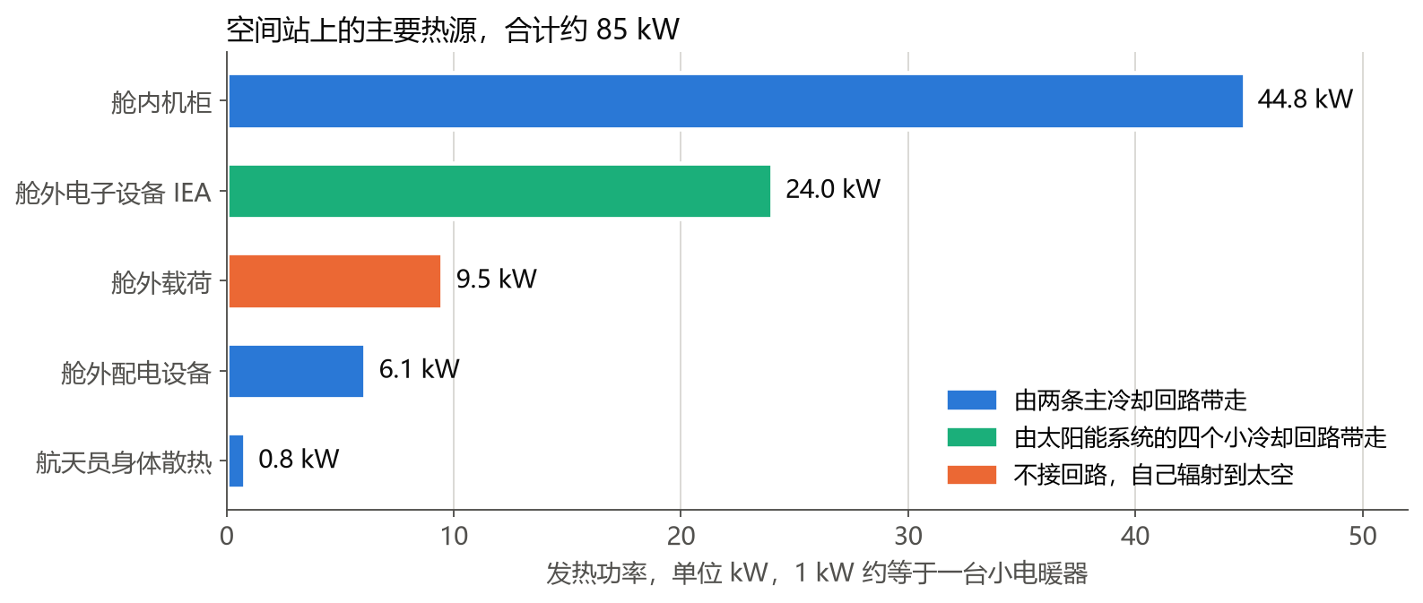
图 1 空间站上的主要热源
读图方法：每一行是一类发热部件，横条越长表示发热越多，右边的数字是具体功率。横条的颜色表示这部分热量最后由谁带走：蓝色由两条主冷却回路带走，绿色由太阳能系统自己的四个小冷却回路带走，橙色的部件不接冷却回路，靠自己向太空辐射。
从图中看出：舱内的实验机柜是最大的热源，约占一半。舱外电子设备 IEA 装在桁架外侧靠近太阳翼的位置，负责调节太阳能电池板发出的电并给蓄电池充放电，发热也不小。舱外配电设备负责把电分配到各个舱段。IEA 和舱外配电设备的发热都按设计上限取值，实际发热会少一些。所有热源加起来约 85 kW，和空间站可用的电功率相当，因为设备用掉的电最终几乎全部变成热。

3.3 热量排出空间站的路线
图 2 画出了舱内设备的热量离开空间站的路线，原理和汽车的水箱散热相同。
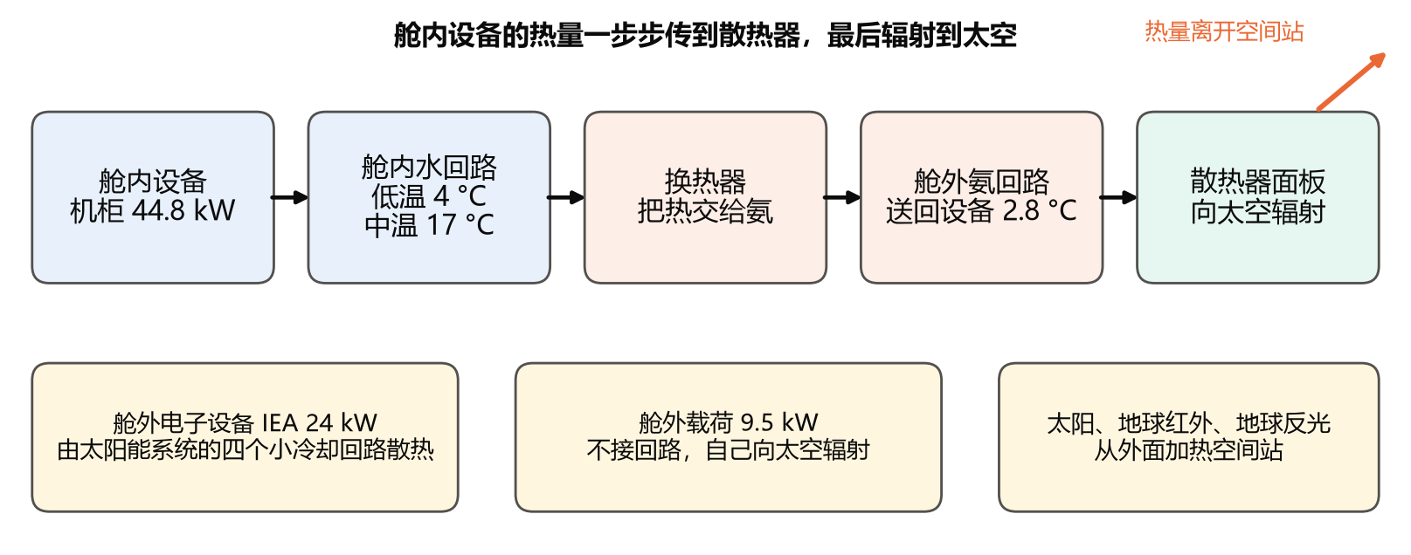
图 2 空间站主冷却系统的传热路线
读图方法：上面一排从左到右是舱内设备的热量离开空间站要经过的五个环节，箭头表示热量流动的方向。下面一排的前两个方框是另外两类热源的散热办法，第三个方框表示空间站同时还在从外面吸收热量。
从图中看出：舱内有两条冷却水回路，水温一条约 4 °C，称为低温回路，一条约 17 °C，称为中温回路，分别给不同的设备降温。冷却水在换热器里把热量交给舱外的液氨，换热器让两种液体隔着金属壁传热，互不混合。液氨再流到大片的散热器面板，由面板把热量辐射到太空。舱外用氨作冷却液，是因为氨在零下几十度仍然是液体，冰点低到 −77 °C。液氨回路中还有一个图中没有画出的混合阀，它把从散热器出来的冷氨和绕过散热器、温度较高的氨按比例混合，保证送回设备的氨始终是 2.8 °C，就像淋浴龙头混合冷水和热水一样。流经散热器的那部分氨占总流量的比例叫作分流比，下文会多次用到这个词。舱外电子设备 IEA 的热量由太阳能系统的四个小冷却回路送到专用的小散热器，舱外载荷不接回路，直接向太空辐射。
空间站上有两类部件会转动。太阳翼随时转向太阳，尽量多发电；散热器平时尽量让窄边对着太阳，少晒太阳，太冷的时候再转动角度，减少向太空散热，防止氨结冰。这个防冻用的转角由一个叫 RGAC 的程序计算。

4 计算方法

4.1 空间站模型
图 3 是我们在电脑中搭建的空间站模型，尺寸和位置取自 NASA 公开的三维模型与技术文件。
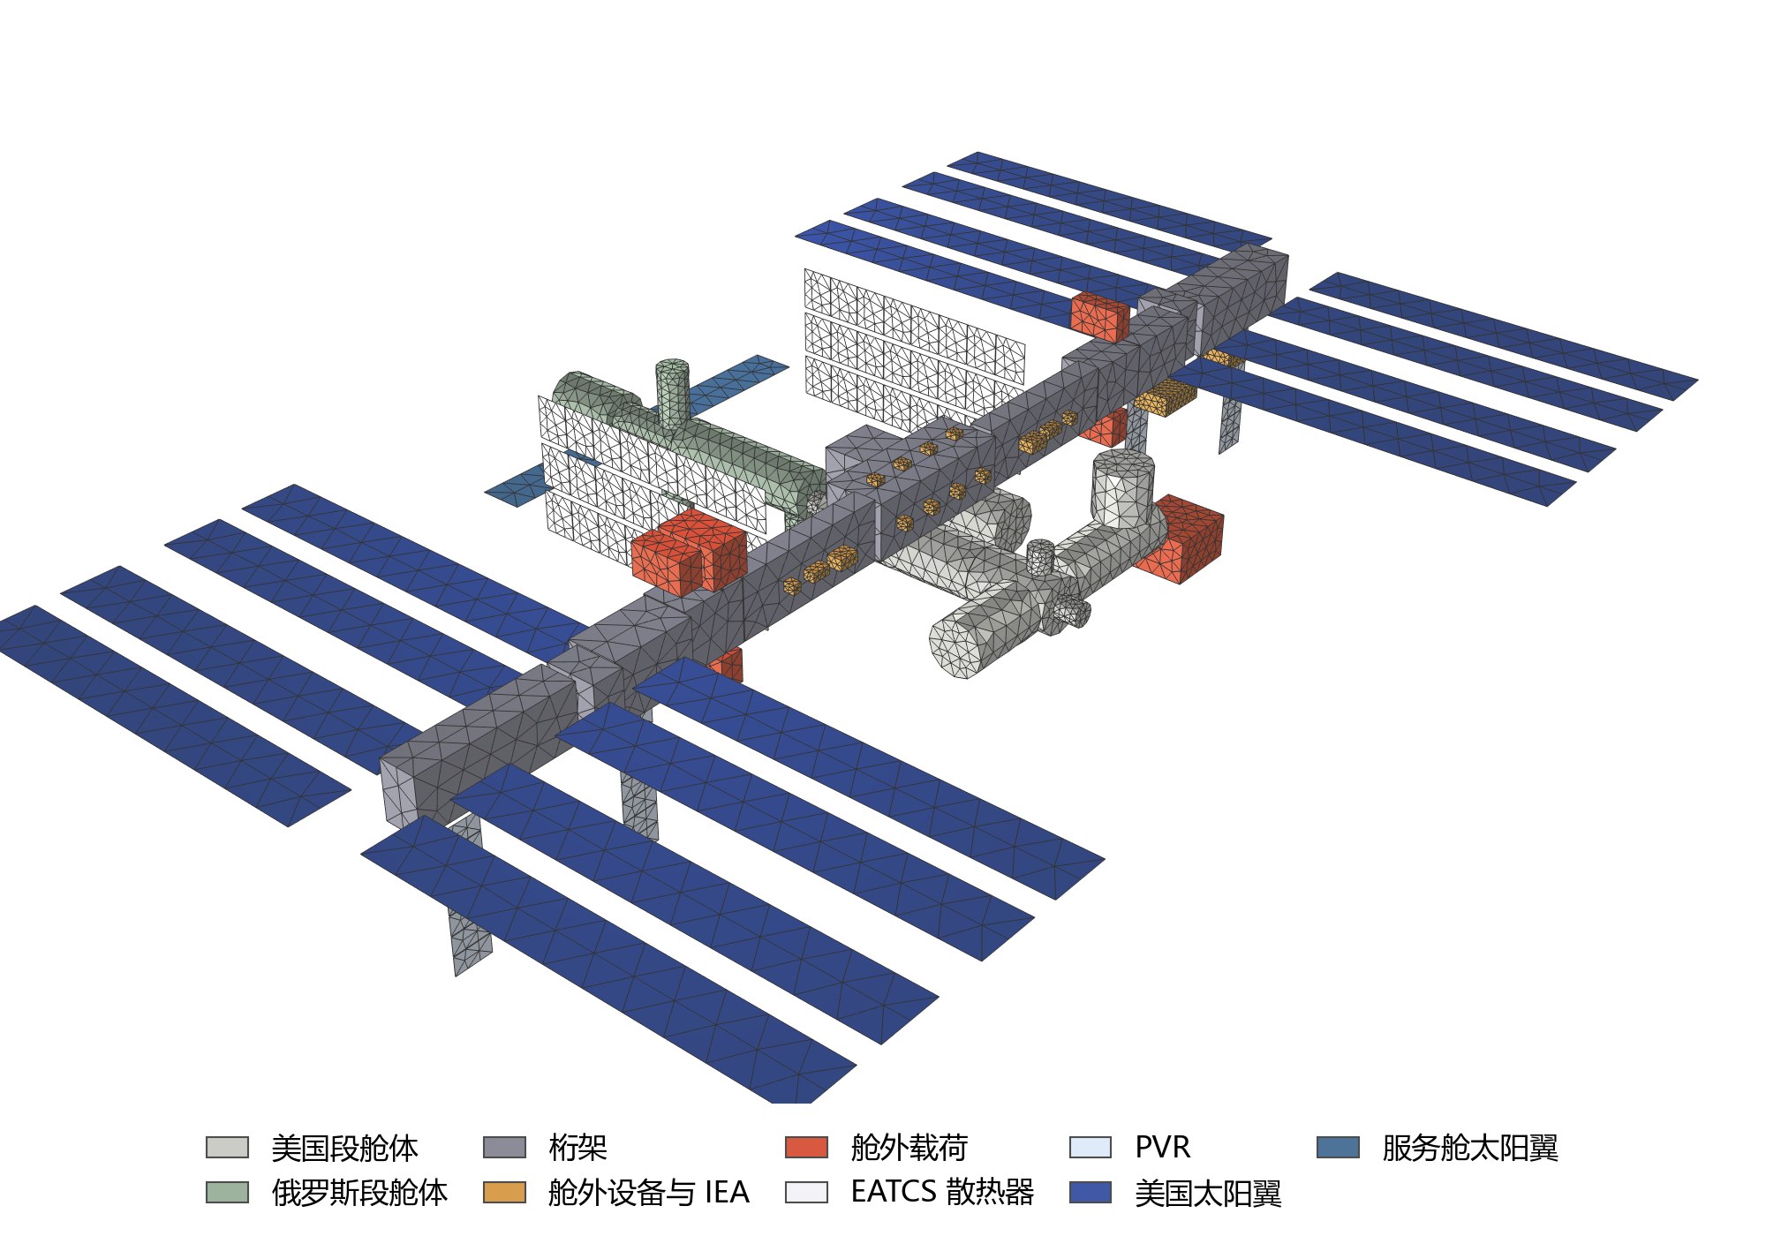
图 3 国际空间站计算模型的整体外形
读图方法：颜色对照图下方的说明。深蓝色长条是美国太阳翼，钢蓝色的两片小板是俄罗斯服务舱的太阳翼。灰色长梁是桁架。浅灰色圆柱是美国、欧洲和日本的加压舱，灰绿色圆柱是俄罗斯的加压舱，加压舱是航天员生活和工作的地方。白色网格状的大板是主散热器，桁架下方竖着的几片小板是太阳能系统专用的散热器。红色方块是舱外科学载荷，橙色小方块是舱外电子设备。
从图中看出：空间站的主体是一根约 100 米长的桁架，两端共挂着 8 副美国太阳翼，每端 4 副，每副由两片电池板组成。加压舱连在桁架中部下方，桁架中部两侧各挂一组主散热器。模型把复杂的设备简化成方块，把太阳翼、散热器简化成薄板，这样既保留了空间站的整体布局，又能在一台普通电脑上算完。
图 4 是从空间站正上方，也就是从太空一侧往地球方向看的样子。
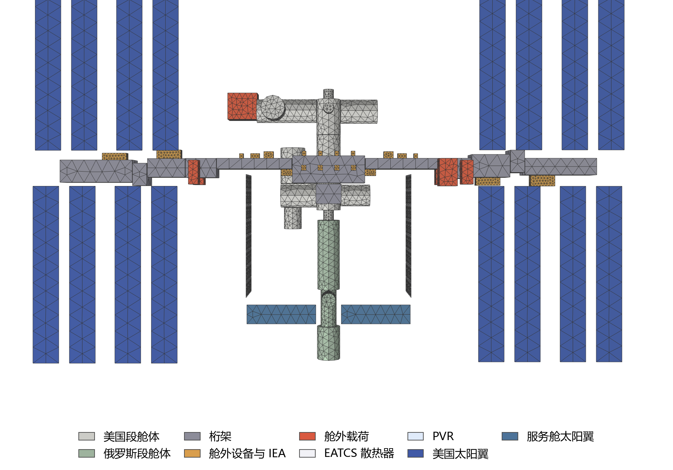
图 4 从正上方俯视空间站模型
读图方法：图的上方是空间站飞行的前进方向。左舷和右舷是从船上借来的说法，指面向前进方向时的左侧和右侧，在图中就是左边和右边。颜色含义与图 3 相同。
从图中看出：桁架横在图的中部。前方是美国、欧洲、日本的舱段，颜色相同，图中不作区分；后方一串灰绿色圆柱是俄罗斯舱段。两组主散热器从桁架中部向后伸出，此刻侧边对着我们，所以只看到两条细线。

4.2 温度的计算方法
图 5 显示了有限元计算的基本做法：把整个空间站切成许多小块。
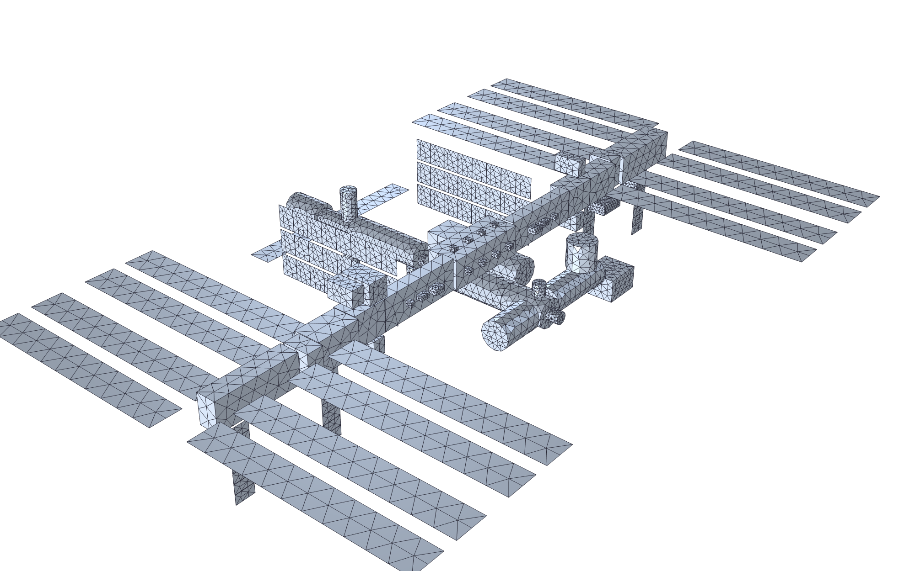
图 5 模型被划分成的小单元
读图方法：图中每一个小三角形都是一个计算单元，线条是单元的边界。
从图中看出：整个模型共切成约 1.8 万个三角形小片和约 2 万个四面体小块。太阳翼、散热器这类薄板用三角形小片表示，方块设备和舱体内部用四面体，也就是由四个三角形围成的小块来填满。电脑为每个小块计算它吸收和放出的热量，再算出每个小块的温度，把这些小块拼起来就得到整个空间站的温度分布。这种方法叫有限元法。计算时按飞行时间每隔 2 分钟算一次，同时计算太阳、地球对每个小块的加热，以及部件之间互相挡光、互相辐射的影响。
为了在一个晚上算完，模型做了一些简化，主要有四点。第一，舱内机柜、舱外设备和载荷都简化成均匀发热的方块。第二，舱内两条冷却水回路的水温按设计值 4 °C 和 17 °C 固定，舱外设备冷板接的氨按 2.8 °C 取值，水回路和换热器内部不细算；舱外氨回路按混合阀的调节规律计算，分流比由模型自动调整。第三，全部部件分成四组：舱体、桁架和舱外方块是一组，主散热器是一组，太阳能系统的散热器和俄罗斯服务舱太阳翼是一组，美国太阳翼是一组。每组按理想的规律转向，模型不计算 RGAC 的防冻调整，组与组之间也不考虑互相挡光。第四，部件之间不考虑直接接触传热，只考虑部件之间互相辐射的热量。这些简化对结果的影响在第 6 节说明。

4.3 三种太空环境
图 6 解释了计算时考虑的太空环境，关键是空间站每一圈有多少时间在阳光下、多少时间在地球的影子里。
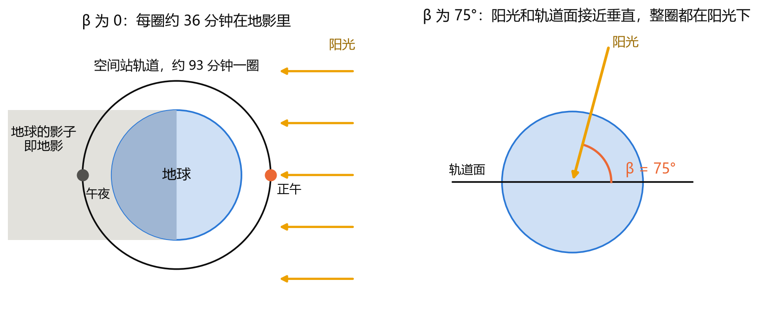
图 6 空间站轨道上的白天与黑夜
读图方法：左图是从轨道平面的正上方往下看。黑色圆圈是空间站的轨道，太阳光从右边平行照来，地球左侧的灰色区域是地球的影子，叫作地影。橙色圆点是轨道上离太阳最近的位置，称为轨道正午；灰色圆点在地影正中，称为轨道午夜。右图换成从轨道平面的侧边看过去，轨道平面缩成一条水平线，β 角就是阳光与这条线的夹角。
从图中看出：空间站约 93 分钟绕地球一圈。β 为 0 时阳光方向正好落在轨道平面内，空间站每圈都要穿过地球背后的影子，约 36 分钟在地影里，经历一次白天和黑夜；β 越大，阳光越接近垂直于轨道平面，β 为 75° 时空间站整圈都晒得到太阳，不进入地影。β 角会随季节和轨道变化在正负 75° 之间慢慢改变。
计算选了三种环境。设计冷工况是设计规范规定的最冷情况：β 为 0，每圈都有一段黑夜，太阳光、地球反光和地球红外线都取偏弱的数值。设计热工况是规范规定的最热情况：β 为 75°，整圈受晒，太阳光、地球反光和地球红外线都取偏强的数值。平均环境工况采用空间站多年运行中太阳光、地球反光和地球红外线的平均强度，β 为 0。
设计规范是 NASA 为空间站热设计规定的一组标准环境条件。地球离太阳的距离一年中有远有近，阳光强弱因此相差约 7%，地球发出的红外线也随云量和地表变化，所以规范给出偏弱和偏强两组数值。β 为 0 时每圈的黑夜最长，最冷的情况就取 β 为 0；β 为 75° 时整圈受晒，最热的情况就取 β 为 75°。三种环境下舱内外设备的发热量相同。计算开始时各部件的温度只能先估一个初值，每种环境都连续计算三圈，算上两圈以后初值的影响基本消失，第三圈的温度变化与前一圈几乎重复，所以结果取第三圈。

5 计算结果

5.1 各部件的温度范围
图 7 把平均环境下主要部件在一圈之内的最低温度、最高温度和平均温度画在一起。
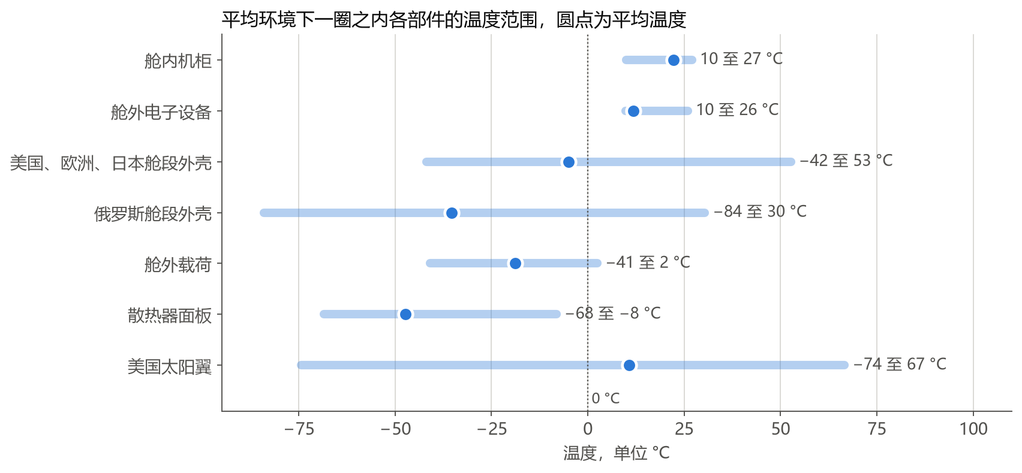
图 7 平均环境下各部件在一圈内的温度范围
读图方法：每一行是一类部件，一类里往往有很多个部件，例如舱内机柜共有 88 个。浅蓝色横条的左端是这一类所有部件在一圈内出现过的最低温度，右端是最高温度，所以横条的长度既包含温度随时间的起伏，也包含不同部件之间的差别。深蓝色圆点是这一类部件一圈的平均温度，右边的文字给出具体范围。竖直虚线是 0 °C。
从图中看出：舱内机柜和舱外电子设备靠冷却回路控温，每一个部件在一圈内的温度起伏都不到 5 °C。舱内机柜的横条从 10 °C 到 27 °C，主要是因为一部分机柜接 4 °C 的冷却水，其余接 17 °C 的冷却水，两组机柜本来就一冷一暖。暴露在外面又不接冷却回路的部件温度变化大：太阳翼晒到太阳时六十多度，进入地影后降到零下七十多度；俄罗斯舱段外壳最冷到 −84 °C。舱体外壳指舱体最外层的表面，它和舱内空气之间隔着多层隔热材料，所以外壳冷到零下八十多度时，舱内空气仍保持在 22 °C 左右。散热器面板一直是零下的温度，因为它的任务就是把热量辐射出去，而且只有一小部分冷却液流经它。

5.2 整个空间站的温度分布
图 8 是平均环境下空间站飞到轨道正午，也就是受晒最强的时刻，各部件表面的温度。
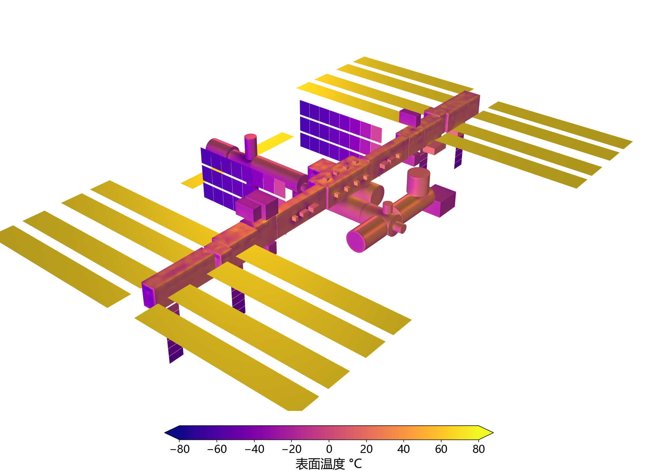
图 8 平均环境下第三圈正午时的表面温度
读图方法：颜色表示温度，对照图下方的色标读数，越黄越热，越接近深蓝紫越冷，色标两端的尖角表示低于 −80 °C 或高于 80 °C 的地方仍按两端的颜色显示。为了看图方便，太阳翼和散热器都画在同一个固定的摆放角度上，图中的颜色是按它们真实朝向算出来的温度。
从图中看出：太阳翼正对太阳，是图中最热的部分，呈黄色，约六十度。桁架朝阳的一面较暖，背阴的一面较冷，在一整圈里，桁架各处的温度从 −79 °C 到 78 °C 都出现过。桁架下方竖着的几片深紫色小板是太阳能系统专用的散热器。主散热器面板靠近桁架的一端偏暖，远端偏冷，因为冷却液从靠近桁架的一端流入，沿途把热量散掉，越往后越冷。
图 9 的视角与图 8 相同，时刻换成空间站位于地影正中间的时候。
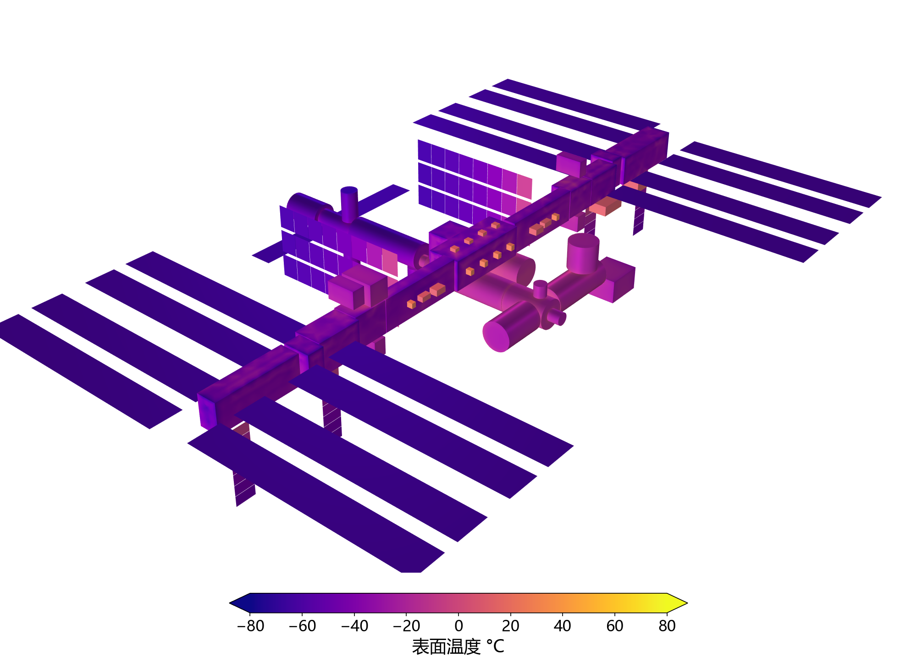
图 9 平均环境下第三圈地影中点时的表面温度
读图方法：读法与图 8 相同。
从图中看出：进入地影后没有了阳光，太阳翼很薄，储存的热量很少，温度迅速降到零下七十度左右，整片变成深紫色。舱体和桁架储热较多，降温较慢。舱外电子设备外面包着多层隔热材料，里面又有冷却回路，温度几乎不变，仍是图中偏红的小方块。主散热器的颜色与图 8 几乎一样。散热器在阳光下窄边对着太阳，晒到的阳光本来就少；进入地影后又转为正面朝向地球，接收地球发出的红外线，所以前后温度变化不大。

5.3 冷却回路的表现
图 10 记录了平均环境下两条主冷却回路在三圈约 4.6 小时里的工作情况。两条主回路分别叫回路 A 和回路 B，回路 A 的散热器在右舷，回路 B 的散热器在左舷。
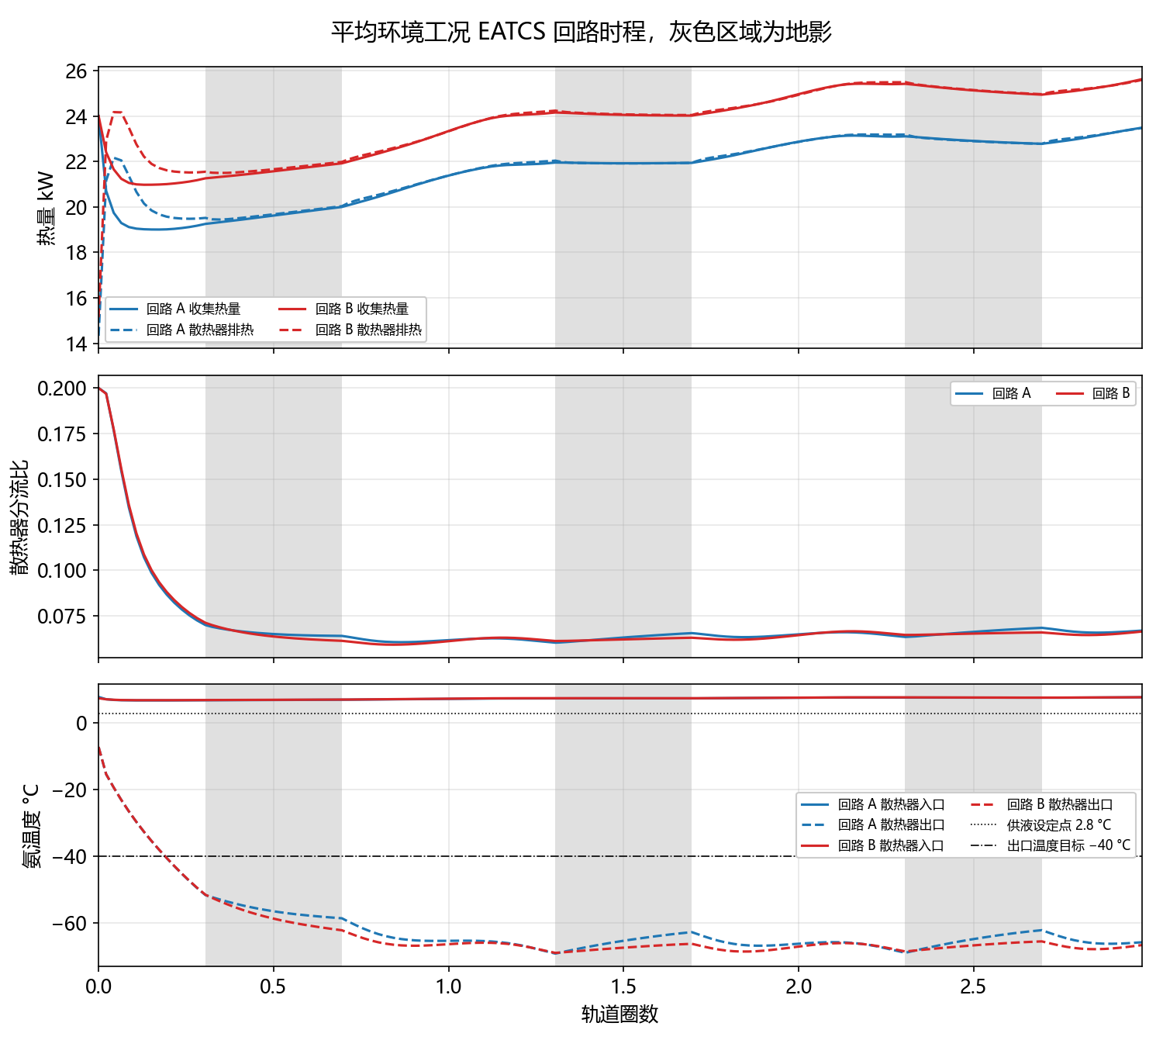
图 10 平均环境下两条主冷却回路三圈内的变化
读图方法：横轴是飞行的圈数，从 0 到 3；灰色竖条是空间站在地影中的时段。上图是热量：实线是回路从设备收集到的热量，虚线是散热器排出去的热量。中图是分流比，也就是流经散热器的冷却液占总流量的比例。下图是温度：实线是冷却液进入散热器时的温度，虚线是流出散热器时的温度，点线是 2.8 °C 的设定值，也就是图例中的供液设定点。点划线是 −40 °C，这是真实空间站调整散热器角度时希望散热器出口达到的温度，模型没有做这种调整。图标题中的 EATCS 是两条主冷却回路的英文简称，时程指随时间的变化。
从图中看出：两条回路散热器排出的热量与收集的热量几乎重合，说明热量都被送走了。开始时分流比设为 0.20，不到半圈就降到 0.06 至 0.07，此后一直保持在这个水平，也就是只需要让不到十分之一的冷却液流过散热器，其余的冷却液从旁边绕过。两条回路收集的热量在第一圈约为 20 kW 和 22 kW，到第三圈升到约 23 kW 和 25 kW，这是因为机柜模型刚开始计算时温度偏低，还在慢慢升温。下图两条实线几乎重合，约 7.6 °C，是冷却液带着设备热量回到散热器入口时的温度。虚线是流过散热器以后的温度，约 −69 °C 至 −62 °C，比 −40 °C 的目标低二三十度。原因有三点：模型没有调整散热器角度，模型中散热器的散热又偏理想，而且当前负荷下流过散热器的冷却液很少，每一份都被冷得很透。混合的效果可以粗算：约 93.5% 的冷却液保持 7.6 °C 左右，约 6.5% 的冷却液是 −65 °C 左右，两者按比例混合约为 2.8 °C。灰色的地影时段里出口温度反而回升几度，这是因为模型中的散热器进入地影后转为正面朝向地球，接收到更多地球发出的红外线。
图 11 是右舷那一组主散热器的特写，从空间站右侧斜上方看过去。
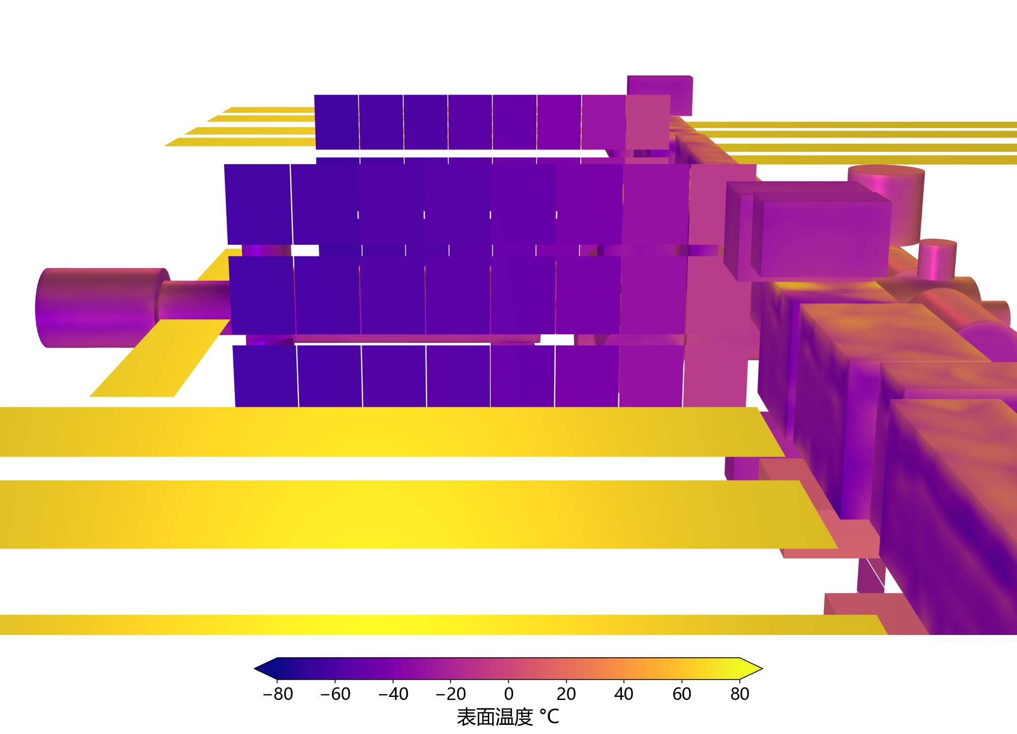
图 11 平均环境下正午时右舷散热器的表面温度
读图方法：图中共有四排由方格组成的板。下面三排较大、离我们较近，是右舷那组散热器的三个单元，每个单元由 8 块面板连成一排，右舷这组散热器属于回路 A。最上面一排较小，是远处左舷那组散热器露出的一部分。前方和左上方黄色的长条是太阳翼，右侧的方块和圆柱是桁架和舱段。颜色读法与图 8 相同。
从图中看出：每排散热器从右端到左端颜色由粉红逐渐变成深紫，也就是由零下十度左右降到零下六十多度。冷却液从右端靠近桁架的地方流入，依次流过 8 块面板，每流过一块就散掉一些热量，所以越往远端越冷。

5.4 冷却系统的排热余量
图 12 比较了三种环境下两条主冷却回路实际要排的热量和它们的设计能力。
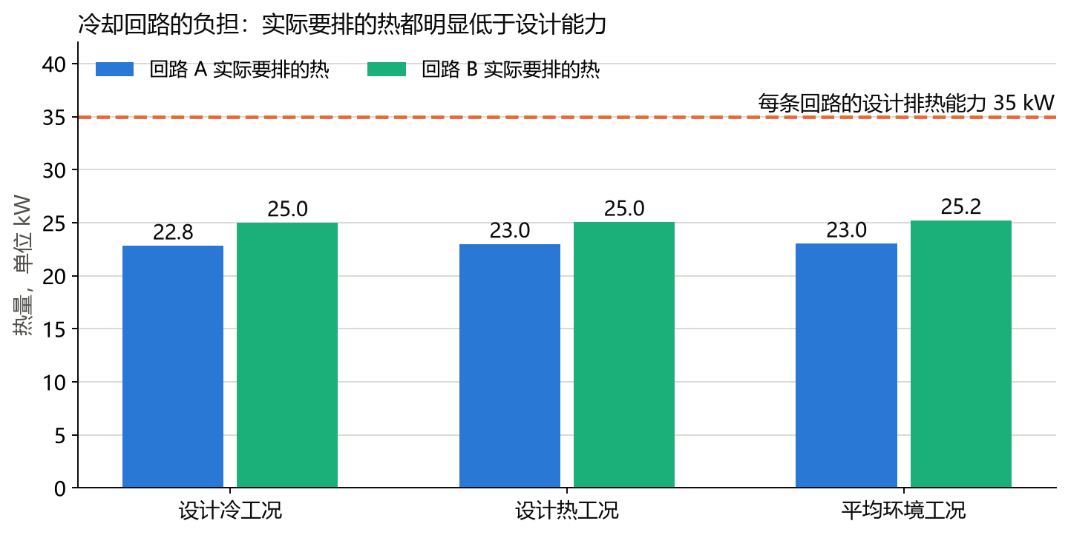
图 12 两条主冷却回路实际要排的热量与设计能力
读图方法：每组两根柱子分别是回路 A 和回路 B 实际要排走的热量，柱子上方是具体数值；橙色虚线是每条回路的设计排热能力 35 kW。
从图中看出：三种环境下每条回路要排的热量在 22.8 至 25.2 kW 之间，离 35 kW 的设计能力至少还有 9.8 kW，余量最小的是平均环境下的回路 B。回路 B 比回路 A 多约 2 kW，因为美国实验舱和日本实验舱这两个大舱的主要热量都接在回路 B 上。三种环境下柱子高度几乎一样，因为这部分热量来自舱内设备，与外面的环境无关。
图 13 给出散热器的最大排热能力。为此我们单独计算了只有散热器的模型，让全部冷却液都流过散热器，逐步增加要排的热量。
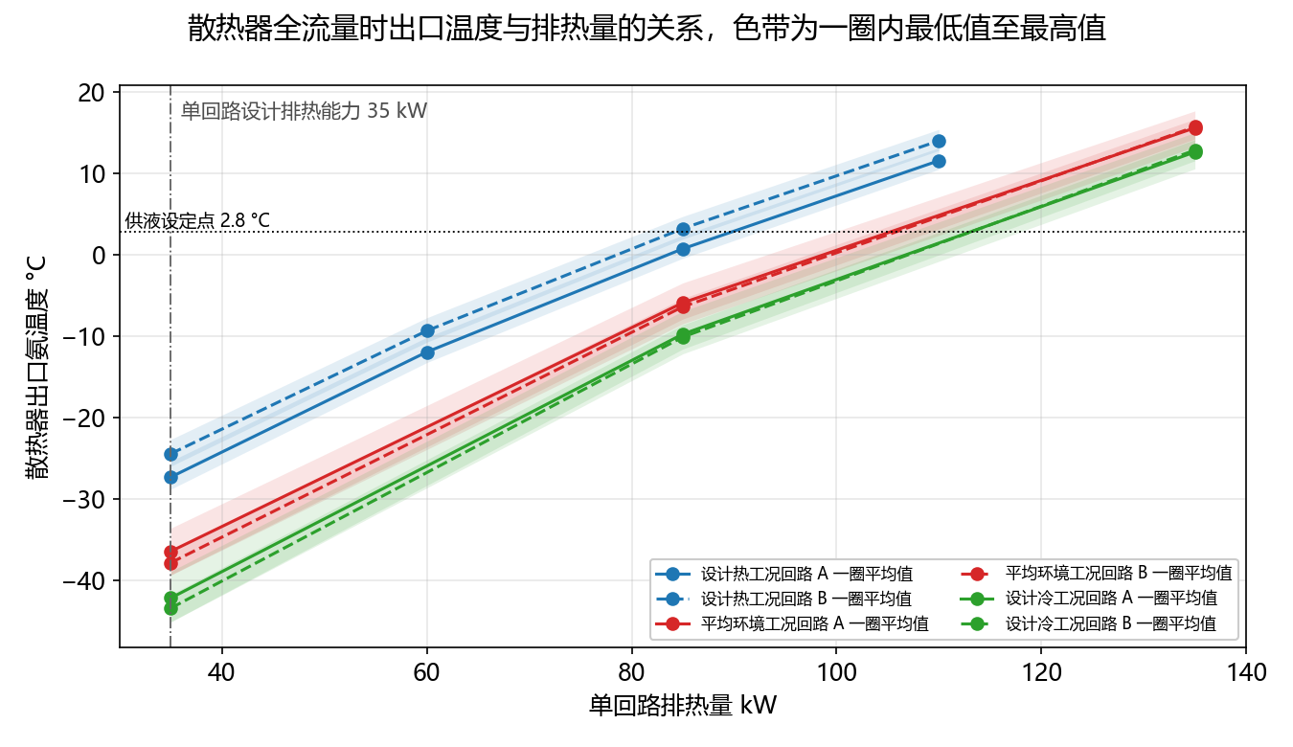
图 13 散热器满负荷工作时出口温度随排热量的变化
读图方法：横轴是每条回路要排的热量，纵轴是冷却液流出散热器时的温度。三种颜色代表三种环境，实线是回路 A，虚线是回路 B，浅色带是一圈之内出口温度的波动范围。水平点线是 2.8 °C，竖直点划线是 35 kW。这项计算让全部冷却液都流过散热器，相当于把分流比开到 1，这时散热器出口的温度就是送回设备的温度。
从图中看出：排的热越多，散热器越热，出口温度越高。浅色带的上边缘表示一圈之内出口温度最高的时刻，上边缘一碰到 2.8 °C 的水平点线，散热器在这一圈的部分时间里就无法把冷却液冷到设定温度，这时的排热量就是散热器的排热能力。按这个标准，最热的设计热工况下回路 A 约为 86 kW，回路 B 约为 81 kW，远高于 35 kW 的设计值。图中实线和虚线是一圈的平均值，它们与点线的交点稍靠右，约为 89 kW 和 84 kW。这两组数值都是偏乐观的上限：模型中散热器没有被桁架和太阳翼遮挡，面板导热也按理想情况处理，把面板的换热效率调低以后，排热能力分别降到约 74 kW 和 70 kW。NASA 文件中的估算值约为每条回路 44 kW，实际使用时仍应以 35 kW 的设计值为准。

5.5 三种环境的对比
表 1 三种环境下的主要结果
环境 | 两条回路要排的热 | 两条回路的平均分流比 | 散热器面板最低温度 | 美国太阳翼温度范围 | 舱外载荷平均温度
设计冷工况 | 22.8 与 25.0 kW | 0.06 与 0.06 | −77.8 °C | −81.1 °C 至 57.3 °C | −26.3 °C 至 −19.4 °C
设计热工况 | 23.0 与 25.0 kW | 0.08 与 0.09 | −54.5 °C | 53.0 °C 至 57.6 °C | −29.3 °C 至 −6.7 °C
平均环境工况 | 23.0 与 25.2 kW | 0.07 与 0.07 | −68.4 °C | −74.4 °C 至 66.6 °C | −24.4 °C 至 −17.6 °C

读表方法：每一行是一种环境，每一列是一项结果，温度单位都是 °C。表中舱外载荷一栏先求每个载荷一圈的平均温度，再列出其中最低和最高的两个，所以范围比图 7 的横条窄。
从表中看出：冷却回路要排的热在三种环境下几乎相同，外面的环境主要改变的是散热器和舱外部件的温度。设计冷工况下散热器温度最低，降到冷却液的冰点附近；β 为 75° 的设计热工况整圈受晒，散热器面对的环境最暖，分流比也最大，太阳翼一直在阳光下，温度保持在五十多度，没有其他两种环境中的昼夜冷热交替。设计热工况中也有个别载荷反而更冷。桁架上有几个专门安放科学仪器的平台，称为载荷架，其中编号 ELC2 的一个紧挨着大型探测器阿尔法磁谱仪，阳光从侧面照来时被它挡住。

6 结果的可信程度

6.1 与真实数据的对比
我们把计算结果和 NASA 公开的空间站设计数据、在轨测量数据做了比较：
1． 送回设备的氨温度由模型中的混合阀控制，这一项检查调节能否做到。计算中分流比只需 0.06 至 0.09 就能稳定维持 2.8 °C，说明调节还有很大余地。
2． 太阳翼刚离开地影时的温度，在轨观测约 −80 °C。模型中太阳翼的储热能力就是按这个观测值确定的，设计冷工况的计算值为 −80.9 °C，这一项说明设定正确，不能算作独立的检验。
3． 太阳翼在阳光下的最高温度，NASA 计算值约 53 °C，飞行中推算的最高值约 60 °C；模型的计算值为 57 至 67 °C，比 NASA 计算值高 4 至 14 °C，最高值比飞行推算值高约 7 °C。
4． 散热器出口温度，2007 至 2010 年在轨读数最低约 −54 °C。模型在最冷的设计冷工况下低到约 −78.5 °C，主要是因为真实空间站会转动散热器防冻，模型没有这种调整，详见下一节。

6.2 已知的偏差
模型的主要简化会让结果在几个方面偏离真实情况，这些偏差的方向是清楚的：
1． 散热器没有被桁架、太阳翼遮挡，散热面板的导热按理想情况处理，所以模型中的散热器比真实的更能散热，温度偏低，排热能力偏高。
2． 真实空间站用 RGAC 程序根据冷却液温度调整散热器的角度，模型采用固定的转动规律，没有这种调整，所以冷的时候会更冷。
3． 当流过散热器的冷却液很少时，冷却液在前几块面板里就已经很冷，模型把一整排面板按平均情况计算，会让最后几块面板多冷约 2 °C。修正以后，设计冷工况散热器面板的最低温度约为 −76 °C，比冰点高约 1 °C，这点余量比计算误差还小，只能说明温度紧贴冰点。
4． 舱内机柜和舱外载荷的热容量很大，三圈的时间还不够让它们完全稳定，平均温度每圈仍变化不到 1 °C。
5． 部分参数，例如俄罗斯舱段外表面的涂层性能、舱外载荷的实际功率，没有找到公开数据，采用了同类设备的典型值。

6.3 计算本身的检查
我们用两种办法检查计算本身是否足够精细。一是把计算的时间间隔从 2 分钟减半到 1 分钟，二是把散热器切成更小的计算单元，两种情况下散热器出口温度的变化都不到 0.05 °C，说明散热器部分的时间间隔和单元大小已经足够细，其余部件的这项检查还没有做。我们还从算完的模型文件中逐项读回了所有参数，确认计算所用的数值和报告中列出的完全一致。
对使用这份结果的人来说，最重要的三点是：每条主回路还能再接约 10 kW 的发热设备；最冷的环境下必须依靠散热器转角调整来防冻；舱外载荷的温度主要看安装位置的日照和遮挡。

7 名词解释
表 2 名词解释
名词 | 解释
有限元法 | 把物体切成许多小块，逐块计算再拼成整体结果的计算方法
COMSOL | 本项目使用的商业仿真软件
辐射散热 | 物体以红外线形式向外放出热量，是太空中唯一的散热方式
热容量 | 物体储存热量的能力，热容量越大，温度变化越慢
β 角 | 阳光与空间站轨道平面之间的夹角，决定每圈有多长时间在地球影子里
地影 | 地球挡住阳光形成的影子区域，空间站进入后没有阳光照射
轨道正午 | 空间站在一圈中离太阳最近、受晒最强的时刻
工况 | 一次计算所设定的环境条件和工作条件
设计冷工况与设计热工况 | NASA 设计规范规定的最冷与最热环境条件
桁架 | 空间站上连接各部分的长条形金属骨架
加压舱 | 内部有空气、航天员在里面生活和工作的舱段
左舷与右舷 | 面向前进方向时空间站的左侧与右侧
太阳翼 | 把阳光转换成电能的大面积太阳能电池板
散热器 | 把冷却液带来的热量辐射到太空的大面积面板
冷却回路 | 冷却液循环流动、把设备热量带走的管路系统
回路 A 与回路 B | 两条主冷却回路，回路 A 的散热器在右舷，回路 B 的在左舷
换热器 | 让两种液体隔着金属壁传热而互不混合的装置
分流比 | 流经散热器的冷却液占回路总流量的比例
设定值 | 控制系统要保持的目标温度，本文指 2.8 °C
冰点 | 液体开始结冰的温度，氨的冰点约为 −77 °C
IEA | 舱外电子设备组件，调节太阳能电池板发出的电并给蓄电池充放电
舱外配电设备 | 把电能分配到各舱段的设备
舱外载荷 | 安装在空间站外面的科学仪器和实验平台
载荷架 | 桁架上专门安放科学仪器的平台
多层隔热 | 由多层很薄的镀铝薄膜叠成的保温材料，作用类似保温杯
RGAC | 散热器转角计算程序，按冷却液温度决定散热器转到什么角度
kW | 千瓦，功率单位，1 kW 约等于一台小电暖器的发热量

